3223_up_interferometer_ringe
Folie 1
Stellen Sie eine Vermutung darüber auf, wie der Film zustande gekommen ist.
- individuelle Lösung, z.B. Verschieben eines der Spiegel
Folie 2
Die Fotos zeigen jeweils den gleichen Ausschnitt des Schirms.
Vergleichen Sie die Fotos.
- Unterschiedliche Anzahl an Ringen bei gleichem Schirmausschnitt
Stellen Sie eine Hypothese auf, wie der Unterschied zustande kommt.
- individuelle Lösung, z.B. s.u.
3224_ab_interferometer_ringe
- Erklären Sie anhand der drei Zeichnungen rechts das Zustandekommen der Ringe. Gehen Sie auf die verschiedenen Größen ein, die den Radius der Ringe beeinflussen. Ergänzen Sie die Zeichnungen sinnvoll.
- vgl. 3223_up_interferometer_ringe, Folien 3-5
- Ordnen Sie in der Abbildung unten den Aufbauten das entsprechende Interferenzmuster zu. Begründen Sie Ihre Lösung.
- AA; BD; CB; DC
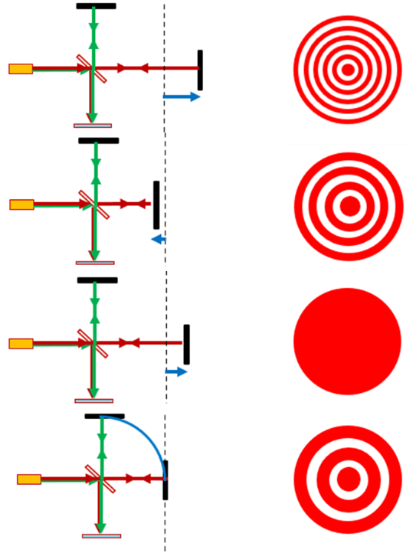
- je größer der Abstand der virtuellen Quellen, desto größer der Gangunterschied und desto mehr Ringe bei gleichem Radius; Richtung spielt keine Rolle

